|  |  |  |
| --- | --- | --- |
| http://cs622531.vk.me/v622531774/1f86f/3kXNKnSw1gg.jpg | http://forum.faleristika.info/download/file.php?id=1030106&sid=220e56bf943922a887c0a49f27dfc58f | http://cs14110.vk.me/c624121/v624121193/10ac5/zlTlsq0-PW8.jpg |

***Отчет о проделанной работе за нечетный семестр 2015-2016 учебного года Студенческого совета и Студенческого научного совета Института судебных экспертиз***

Москва, 2016

1. ***Торжественное собрание первокурсников Института судебных экспертиз***

1 сентября 2015 года состоялось празднование Дня первокурсника. На торжественной церемонии вручения студенческих билетов с напутственными словами выступили руководители структурных подразделений Студенческого совета, студенческого научного совета и Клуба Экспертов-Профессионалов. Старшекурсники поделились своими впечатлениями от студенческой жизни, рассказали о насыщенной событиями внеучебной деятельности, призвали первокурсников активнее заявлять о себе. Во втором дворике Университета имени О.Е. Кутафина (МГЮА) прошел праздничный концерт, в котором приняли участие вокалисты Института судебных экспертиз.

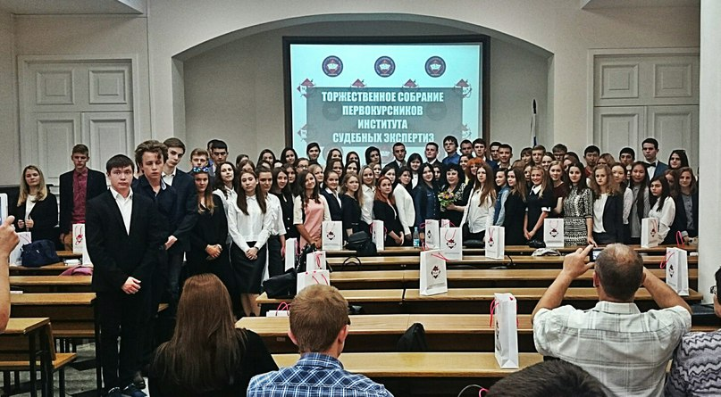

1. ***Отбор в вокальную студию***

25 сентября было проведено музыкальное прослушивание, по результатам которого состав вокального отдела значительно расширился. Новые члены вокального отдела уже успели проявить свой потенциал на прошедших мероприятиях.

1. ***Благотворительный фестиваль «От Сердца к Сердцу»***

4 октября в Москве в парке «Кузьминки» прошел Благотворительный фестиваль «От Сердца к Сердцу» в помощь детям с онкологическими заболеваниями. Парк окунулся в атмосферу добра и искренности. По завершению мероприятия все участники были награждены благодарственными письмами от оргкомитета фестиваля за активную помощь в проведении Благотворительного фестиваля.

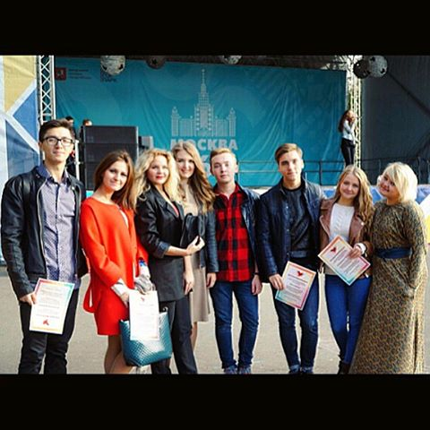

1. ***Университетский турнир «Кубок Осени» по мини-футболу***

10 октября состоялся университетский турнир «Кубок Осени», на котором мужская команда по мини-футболу Института судебных экспертиз одержала победу. Вот имена наших героев: Адамов Никита, Тетерин Даниил, Омаров Шамиль, Пивоваров Федор, Кочкуров Кирилл, Коринь Алексей, Беда Артем.

В октябре 2015 года на общем собрании спортивного отдела было принято решение о передаче полномочий по руководству деятельностью спортивного отдела студенту 1 курса Кориню Алексею.

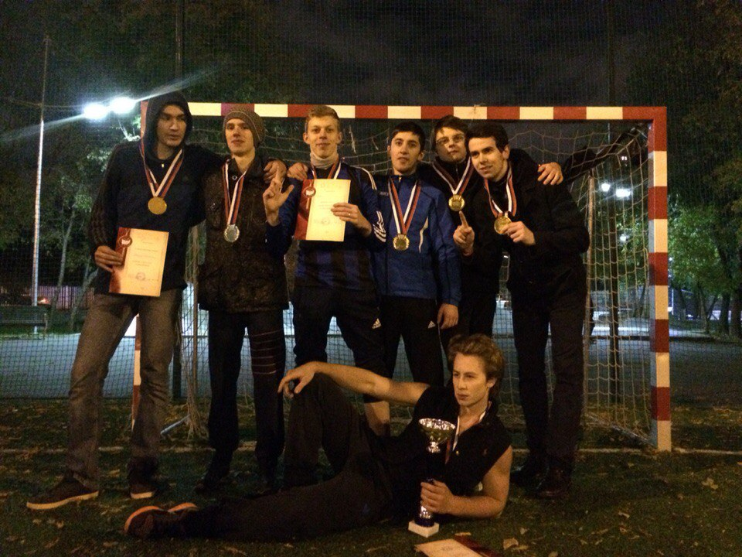

1. ***Фестиваль науки в ИСЭ***

11 октября в стенах Университета имени О.Е.Кутафина прошел Фестиваль науки, в рамках которого Институтом судебных экспертиз были проведены увлекательные мероприятия. Студенческий совет Института и Клуб экспертов-профессионалов (КЭП) подготовили для школьников криминалистические задачи, с которыми наши гости блестяще справились. Студенты провели небольшую лекцию по дактилоскопии и позволили каждому из гостей самостоятельно снять отпечаток своего пальца и унести этот трофей домой.

|  |  |
| --- | --- |
| IMG_9880 | IMG_9774 |

1. ***День Первокурсника в Университете***

Кураторы Института судебных экспертиз постарались сделать незабываемым творческий номер первокурсников. Ребята не жалели своих сил и по-настоящему отдались этой работе. Стоит отметить, что номер, с которым они выступили, произвел неизгладимое впечатление на всех зрителей, включая приглашенных гостей.

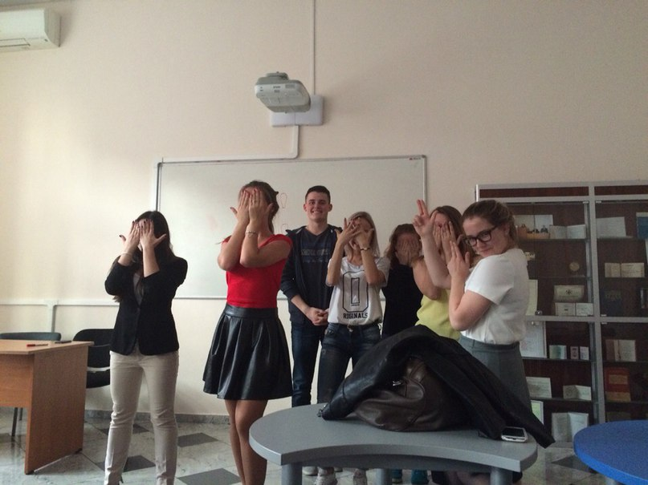 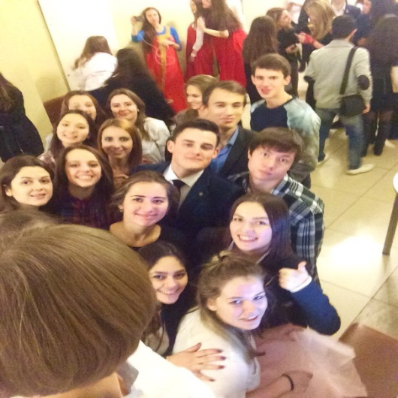

1. ***«Стрелка» - мероприятие, посвященное Дню рождения СНС.***

Данное мероприятие (11 ноября) было первым общим для Студенческого совета в этом учебном году, поэтому были привлечены студенты всех отделов. Символическая дата 11.11. была выбрана не случайно, ведь нашей маленькой студенческой семье в лице Студенческого совета как раз исполнился 1 год. «Стрелка» предоставила возможность первокурсникам сразу «со школьной скамьи» влиться в насыщенную студенческую жизнь. Студенты собрались большим дружным коллективом и устроили чаепитие. Для адаптации первокурсников театральная студия подготовила развлекательную программу с конкурсами и творческими номерами студентов. Сначала каждый из присутствующих поднимался и говорил пару слов о себе. Кто-то говорил о себе серьезно, а кто-то начинал с шутки. Такое разнообразие значительно всех раскрепостило к окончанию знакомства. Вокальная студия под руководством студентки 2 курса Климовой Елены выступила с зажигательной песней. Кроме этого к выступлению были привлечены студенты 1 курса, показавшие свои вокальные навыки и способности. Стоит отметить, что руководитель подошел к выступлению очень тщательно. Помимо замечательного исполнения музыкальной композиции, весь коллектив выступал в одной цветовой гамме одежды, что создавало ощущение целостности и единства коллектива.

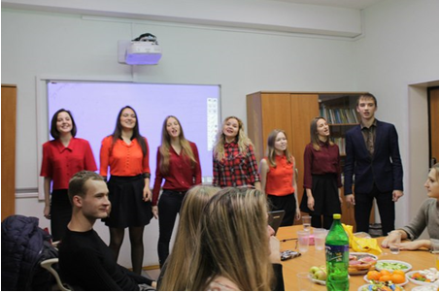

Ведущие мероприятия Ильинов Александр и Стребелева Виктория предложили сыграть в психологическую игру, поделив всех присутствующих на команды. Каждая из импровизированных групп должна была отстоять позицию заданного ей персонажа. По итогам искрометной, до глубины сердца пронизывающей дискуссии, у каждого из членов команд сформировалось свое собственное мнение в поддержку своего (а где-то и нет) персонажа.

Кроме студентов ИСЭ были приглашены директор Института Россинская Елена Рафаиловна и заместитель директора Чубина Елена Александровна. Елена Александровна поделилась со студентами впечатлениями о своей студенческой жизни и отметила, что «за все годы учебы ни разу не списывала», чем вызвала бурные аплодисменты и еще большее уважение со стороны студентов.

В целом, мероприятие прошло успешно и оставило приятные воспоминания у присутствующих на этом мероприятии гостей.

1. ***Тренировки команды Института судебных экспертиз по футболу.***

Были проведены 3 тренировки команды Института Судебных экспертиз по футболу в целях подготовки к турниру по мини-футболу, посвящённому дню Конституции России.

1. ***Турнир по мини-футболу, посвящённый дню Конституции России.***

Команда Института судебных экспертиз приняла участие в турнире.

1. ***Турнир по настольному теннису среди студентов Университета имени О.Е.Кутафина.***

Студент 5 курса Никандров Артем принял участие в турнире и занял 6 место.

1. ***Участие в «Московском фестивале студенческого творчества «Фестос-2015».***

Хорошим завершением уходящего года явилось участие вокальной студии в «Московском фестивале студенческого творчества «Фестос-2015», который прошел в Московском техническом университете связи и информатики. Фестиваль был посвящен 70-летию Победы в Великой Отечественной войне.

1. ***Новогодняя елка.***

У студентов Института судебных экспертиз была самая красивая – собственная – новогодняя елка. Ребята дружно украсили ее разноцветными игрушками и гирляндами, создав замечательное предновогоднее настроение на всем 7 этаже (на фотографии только часть студентов, занимавшихся украшением нашей лесной красавицы).

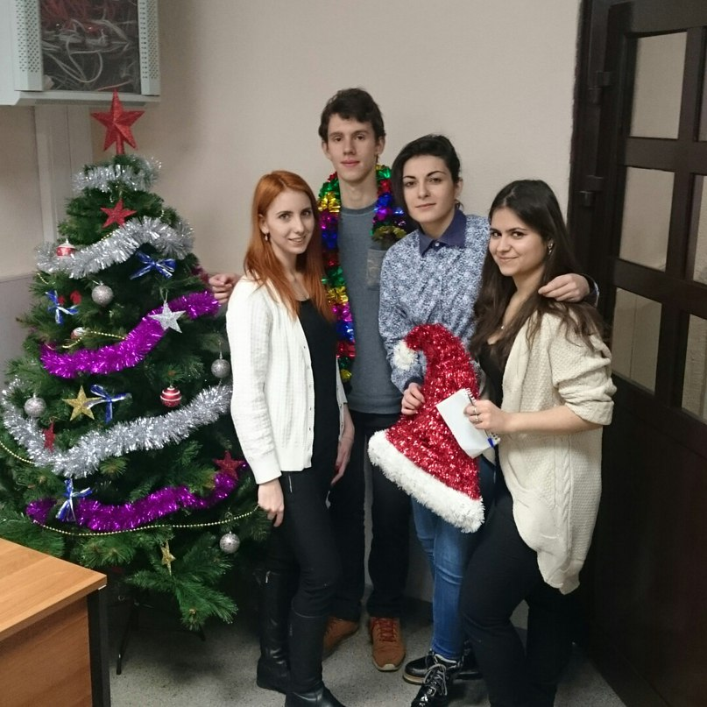

1. ***Подготовка и проведение Межвузовской научно-практической конференции студентов и аспирантов "Судебная экспертиза: правовые, теоретические и методические проблемы".***

Данное мероприятие было проведено совместно со Студенческим научным советом нашего Института. Организационный комитет принимал заявки на участие, отвечал за обработку поступающих статей и оказывал техническую помощь. По окончании конференции гостям было предложено подняться на 7 этаж, где была организована развлекательная программа и сладкий стол, спонсорскую помощь в котором оказало АНО «СОДЭКС МГЮА им. О.Е. Кутафина».

1. ***«Новогодняя почта»***

Студенческий совет реализовал проект «Новогодняя почта – 2015». Была установлена коробка для поздравлений, в которую студенты и преподаватели ИСЭ могли положить свои письма и открытки.

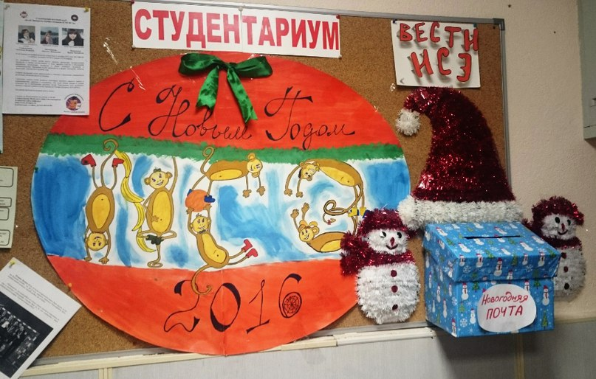

1. ***День открытых дверей.***

Организационная группа из числа активистов Студенческого совета ИСЭ и Клуба экспертов-профессионалов провела для будущих абитуриентов экскурсию по лабораториям, студенты и преподаватели рассказали о возможностях Института, поделились впечатлениями об учебном процессе и общественной жизни.

1. ***Собрания Студенческого Совета.***

Проводились, как и было запланировано, согласно плану на нечетный семестр 2015-2016 гг. Секретарь отмечал явку и фиксировал все вопросы, выносимые на обсуждение. Протоколы прилагаются.

1. ***Собрания отделов.***

Проводились согласно плану на нечетный семестр 2015-2016 гг.

|  |  |
| --- | --- |
| Председатель Студенческого совета Института судебных экспертиз Университета им. О.Е. Кутафина (МГЮА) | Дульская Е.Г. |